Schreibe die richtige Zahl zu den Sportarten

6
5
4
3
2
1

12
11
100
9
8
7

Basketball

Tennis

Segeln

Skifahren
Tanzen

Schwimmen

Fuβball

Langlauf

Laufen

Tischtennis

Radfahren

Reiten

Volleyball

Karate

Judo

Hochsprung

Badminton

Golf

Turnen

Eishockey

24
23
22
21
20
19
18
17
16
15
14
13

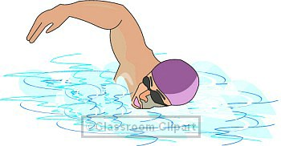

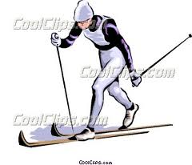
Handball

Tauchen

Surfen

Boxen

